AfryKamera na Filmowej Stolicy Lata!
W dniach 11-25 sierpnia w ramach Filmowej Stolicy Lata w Ogrodzie Saskim odbędą się pokazy trzech wybitnych afrykańskich filmów. Widzowie w Warszawie zobaczą produkcje nagradzane na największych festiwalach filmowych: „Lalkę”, „Umrzesz, mając 20 lat” oraz „Nędzników”.

„Lalka” – 11 sierpnia, godz. 21:00
Lalka, fot. materiały prasowe
Algier 1997. Trwa wojna domowa w Algierii. Islamscy fundamentaliści terroryzują kraj. Opresje dotykają też kobiet. Terroryści chcą przejąć kontrolę nad kobiecymi ciałami, nad tym, jak się mają ubierać i kiedy pokazywać się publicznie. W takiej atmosferze żyje młoda studentka Nedjma. Jej pasją jest moda. Chciałaby zostać profesjonalną projektantką mody, organizować pokazy. Chce żyć normalnym życiem młodej kobiety. Studiować, wymykać się w nocy, by wytańczyć smutki z przyjaciółką i czerpać z życia pełnymi garściami. Kiedy atmosfera wokół sytuacji politycznej gęstnieje i duch konserwatyzmu staje się coraz bardziej namacalny, Nedjma nie przyjmuje tego do wiadomości. Postanawia otwarcie walczyć o swoją niezależność i godność.
W 2020 roku film był oficjalnym kandydatem Algierii do Oscara w kategorii najlepszy film międzynarodowy.

„Umrzesz, mając 20 lat” – 18.08, godz. 21:00
Prowincja Al Jazira w Sudanie. Podczas błogosławieństwa swego nowo narodzonego syna Sakina słyszy złą wróżbę – Muzamil umrze w wieku 20 lat. Od tej pory życie chłopca naznaczone jest tą przepowiednią. Chłopiec nie marzy, nie planuje, nie potrafi cieszyć się życiem, a jedynie czeka na spełnienie wyroku. Upływ czasu odmierzają kolejne kreski rysowane przez matkę na ścianach domu. Jedyne chwile radości przynoszą mu przyjaciółka Naima i Suleiman, który zwiedził pół świata i dzięki któremu Muzamil ogląda swój pierwszy film. Czy chłopcu uda się wyrwać z kręgu śmierci? I co stanie się w dniu jego dwudziestych urodzin?
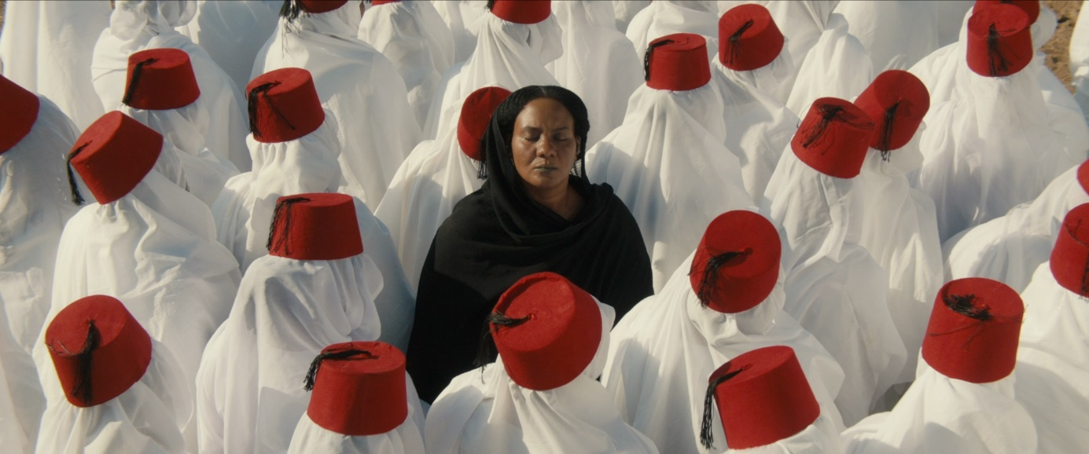
Umrzesz, mając 20 lat, fot. materiały prasowe
Film był historycznym, pierwszym kandydatem Sudanu do Oscara dla najlepszego filmu międzynarodowego.

„Nędznicy” – 25.08, godz. 21:00
Stéphane (Damien Bonnard) dołącza do lokalnego oddziału do walki z przestępczością na zubożałych przedmieściach Montfermeil. Pracując wraz ze swoimi pozbawionymi skrupułów kolegami, Chrisem (Alexis Manenti) i Gwadą (Djebril Zonga), mężczyzna walczy o utrzymanie porządku w obliczu narastających napięć między lokalnymi gangami. Jednak jedno nieoczekiwanie gwałtowne aresztowanie sprawia, że trzech funkcjonariuszy musi liczyć się konsekwencjami swoich działań…
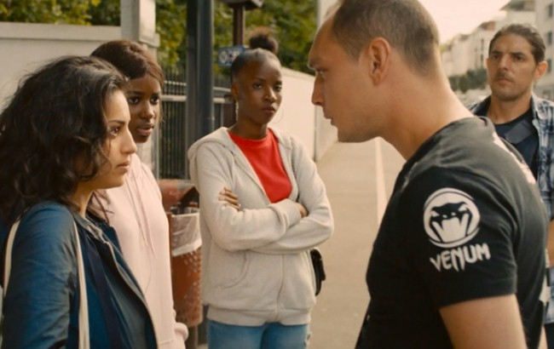
Nędznicy, fot. materiały prasowe
Nominowany do Oscara i Złotego Globu francuski obraz zainspirowany zamieszkami w Paryżu z 2005 roku. Za kamerą stanął debiutant Ladj Ly, który w efektowny sposób kreśli specyfikę podparyskiego piekła. Produkcja została wyróżniona Nagrodą Jury na MFF w Cannes.
Szczegółowe informacje dostępne są na stronach: www.filmowastolica.pl oraz www.afrykamera.pl

Kontakt dla mediów:
pr@afrykamera.pl
Beata Bierońska
603-885-678

Bartosz Lachowicz
881-251-141

